八上数学必会几何模型
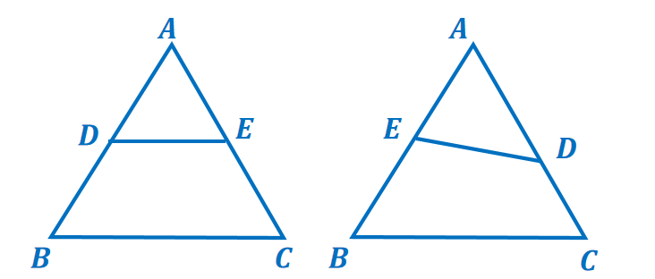
【A字模型】

【条件】△ADE与△ABC.
【结论】∠AED+∠ADE=∠B+C.
【证明】根据三角形内角和可得，
∠AED+∠ADE=180°-∠A，∠B+C=180°-∠A，
∴∠AED+∠ADE=∠B+C，得证.

【例一】如图所示，△ABC中，∠C＝75°，若沿图中虚线截去∠C，则∠1+∠2等于多少度？
【解题思路】根据三角形内角和定理求出∠A+∠B，根据多边形的内角和公式求出即可．
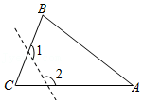
解：∵∠A+∠B+∠C＝180°，
∴∠A+∠B＝180°﹣∠C，
∵∠C＝75°，
∴∠A+∠B＝180°﹣75°＝105°，
∵∠1+∠2+∠A+∠B＝360°，
∴∠1+∠2＝360°﹣（∠A+∠B），
∴∠1+∠2＝360°﹣105°＝255°.

【例二】如图，已知∠A＝40°，求∠1+∠2+∠3+∠4的度数．
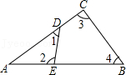
【解题思路】根据三角形的内角和定理分别求得∠1+∠2，∠3+∠4，就可求得最后结果．
解：∵∠A＝40°，
∴∠1+∠2＝∠3+∠4
＝180°﹣∠A＝140°．
∴∠1+∠2+∠3+∠4＝280°.

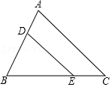
【例三】如图，△ABC中，∠B＝68°，∠A比∠C大28°，点D、E分别在AB、BC上．连接DE，∠DEB＝42°．

（1）求∠A的度数；
【解题思路】设∠C的度数为x，根据三角形的内角和列出方程解答即可；
解：设∠C的度数为x°，则∠A的度数为（x+28）°，
△ABC中，∠A+∠B+∠C＝180°，∠B＝68°，
可得：x+x+28+68＝180，
解得：x＝42，
所以∠C＝42°，∠A＝70°.
（2）判断DE与AC之间的位置关系，并说明理由．
【解题思路】根据平行线的判定解答即可．
解：∵∠DEB＝42°，∠C＝42°，
∴∠DEB＝∠C，
∴DE∥AC.

【例四】旧知新意：
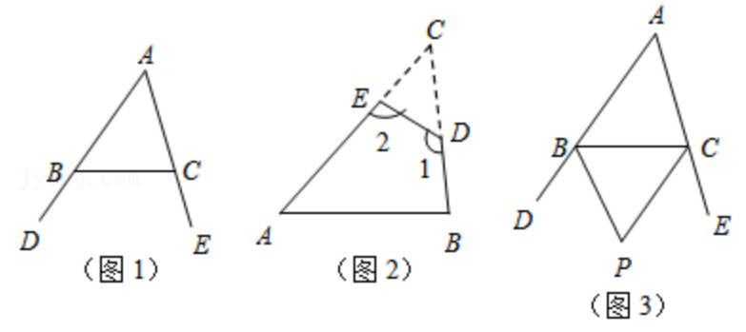
我们容易证明，三角形的一个外角等于与它不相邻的两个内角的和．那么，三角形的一个内角与它不相邻的两个外角的和之间存在怎样的数量关系呢？

尝试探究：
（1）如图1，∠DBC与∠ECB分别为△ABC的两个外角，试探究∠A与∠DBC+∠ECB之间存在怎样的数量关系？为什么？
【解题思路】根据三角形的一个外角等于与它不相邻的两个内角的和表示出∠DBC+∠ECB，再利用三角形内角和定理整理即可得解；
解：根据三角形的一个外角等于与它不相邻的两个内角的和表示出∠DBC+∠ECB，再利用三角形内角和定理整理即可得解；∠DBC+∠ECB
＝180°﹣∠ABC+180°﹣∠ACB
＝360°﹣（∠ABC+∠ACB）
＝360°﹣（180°﹣∠A）＝180°+∠A.
初步应用：
（2）如图2，在△ABC纸片中剪去△CDE，得到四边形ABDE，∠1＝130°，则∠2﹣∠C＝50°；
【解题思路】根据（1）的结论整理计算即可得解；
解：∵∠1+∠2＝∠180°+∠C，
∴130°+∠2＝180°+∠C，
∴∠2﹣∠C＝50°.
（3）小明联想到了曾经解决的一个问题：如图3，在△ABC中，BP、CP分别平分外角∠DBC、∠ECB，∠P与∠A有何数量关系？请利用上面的结论直接写出答案∠P＝90°-1/2∠A．
【解题思路】表示出∠DBC+∠ECB，再根据角平分线的定义求出∠PBC+∠PCB，然后利用三角形内角和定理列式整理即可得解；
解：∠DBC+∠ECB＝180°+∠A，
∵BP、CP分别平分外角∠DBC、∠ECB，
∴∠PBC+∠PCB=1/2（∠DBC+∠ECB）
=1/2（180°+∠A），
在△PBC中，∠P＝180°-1/2（180°+∠A）
＝90°-1/2∠A；即∠P＝90°-1/2∠A.

八上数学必会几何模型
【A字模型】

【条件】△ADE与△ABC.
【结论】∠AED+∠ADE=∠B+C.
【证明】根据三角形内角和可得，
∠AED+∠ADE=180°-∠A，∠B+C=180°-∠A，
∴∠AED+∠ADE=∠B+C，得证.

【例一】如图所示，△ABC中，∠C＝75°，若沿图中虚线截去∠C，则∠1+∠2等于多少度？
【解题思路】根据三角形内角和定理求出∠A+∠B，根据多边形的内角和公式求出即可．
解：∵∠A+∠B+∠C＝180°，
∴∠A+∠B＝180°﹣∠C，
∵∠C＝75°，
∴∠A+∠B＝180°﹣75°＝105°，
∵∠1+∠2+∠A+∠B＝360°，
∴∠1+∠2＝360°﹣（∠A+∠B），
∴∠1+∠2＝360°﹣105°＝255°.

【例二】如图，已知∠A＝40°，求∠1+∠2+∠3+∠4的度数．
【解题思路】根据三角形的内角和定理分别求得∠1+∠2，∠3+∠4，就可求得最后结果．
解：∵∠A＝40°，
∴∠1+∠2＝∠3+∠4
＝180°﹣∠A＝140°．
∴∠1+∠2+∠3+∠4＝280°.

【例三】如图，△ABC中，∠B＝68°，∠A比∠C大28°，点D、E分别在AB、BC上．连接DE，∠DEB＝42°．

（1）求∠A的度数；
【解题思路】设∠C的度数为x，根据三角形的内角和列出方程解答即可；
解：设∠C的度数为x°，则∠A的度数为（x+28）°，
△ABC中，∠A+∠B+∠C＝180°，∠B＝68°，
可得：x+x+28+68＝180，
解得：x＝42，
所以∠C＝42°，∠A＝70°.
（2）判断DE与AC之间的位置关系，并说明理由．
【解题思路】根据平行线的判定解答即可．
解：∵∠DEB＝42°，∠C＝42°，
∴∠DEB＝∠C，
∴DE∥AC.

【例四】旧知新意：
我们容易证明，三角形的一个外角等于与它不相邻的两个内角的和．那么，三角形的一个内角与它不相邻的两个外角的和之间存在怎样的数量关系呢？

尝试探究：
（1）如图1，∠DBC与∠ECB分别为△ABC的两个外角，试探究∠A与∠DBC+∠ECB之间存在怎样的数量关系？为什么？
【解题思路】根据三角形的一个外角等于与它不相邻的两个内角的和表示出∠DBC+∠ECB，再利用三角形内角和定理整理即可得解；
解：根据三角形的一个外角等于与它不相邻的两个内角的和表示出∠DBC+∠ECB，再利用三角形内角和定理整理即可得解；∠DBC+∠ECB
＝180°﹣∠ABC+180°﹣∠ACB
＝360°﹣（∠ABC+∠ACB）
＝360°﹣（180°﹣∠A）＝180°+∠A.
初步应用：
（2）如图2，在△ABC纸片中剪去△CDE，得到四边形ABDE，∠1＝130°，则∠2﹣∠C＝50°；
【解题思路】根据（1）的结论整理计算即可得解；
解：∵∠1+∠2＝∠180°+∠C，
∴130°+∠2＝180°+∠C，
∴∠2﹣∠C＝50°.
（3）小明联想到了曾经解决的一个问题：如图3，在△ABC中，BP、CP分别平分外角∠DBC、∠ECB，∠P与∠A有何数量关系？请利用上面的结论直接写出答案∠P＝90°-1/2∠A．
【解题思路】表示出∠DBC+∠ECB，再根据角平分线的定义求出∠PBC+∠PCB，然后利用三角形内角和定理列式整理即可得解；
解：∠DBC+∠ECB＝180°+∠A，
∵BP、CP分别平分外角∠DBC、∠ECB，
∴∠PBC+∠PCB=1/2（∠DBC+∠ECB）
=1/2（180°+∠A），
在△PBC中，∠P＝180°-1/2（180°+∠A）
＝90°-1/2∠A；即∠P＝90°-1/2∠A.

